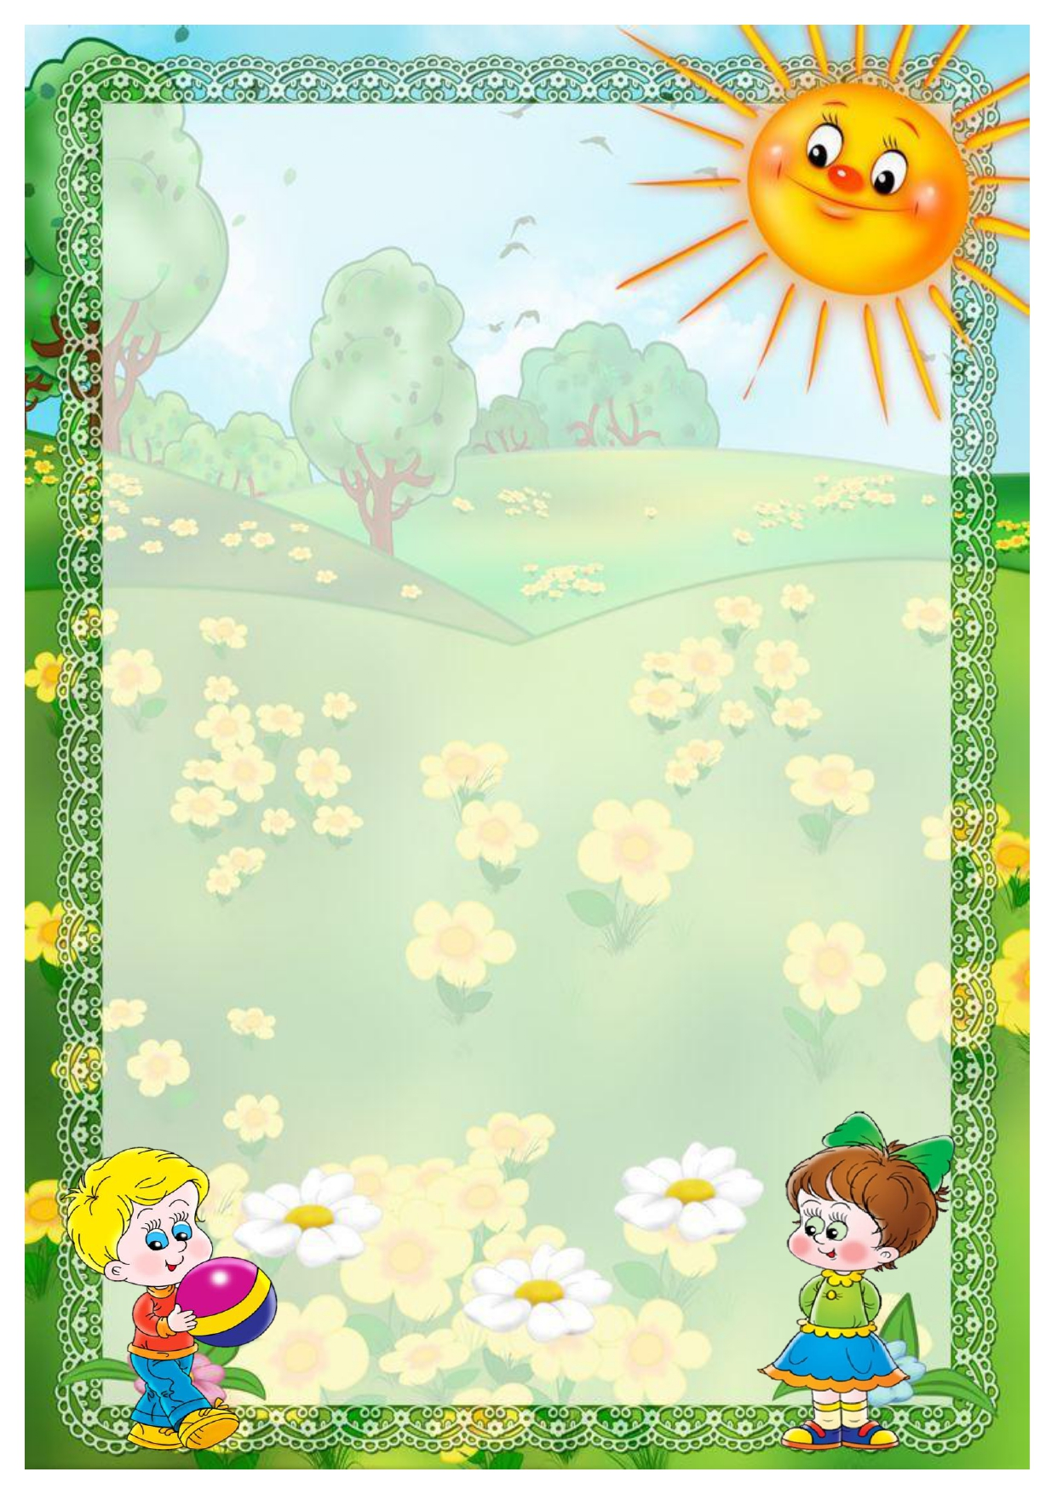
«Если ваш ребёнок плохо говорит…».

Речевые нарушения у детей– серьёзная проблема нашего времени. Все родители, поняв, что у ребёнка есть проблемы с развитием речи, стремятся узнать, чем они вызваны. Этот вопрос становится особенно важным, если в семье ни у кого из ближайших родственников не было нарушений речи. Они могут возникнуть под влиянием неблагоприятных обстоятельств, внешних и внутренних вредоносных факторов.

Причины:
Внутриутробная патология.
Это проблемы, которые возникают во время беременности. Негативные факторы наиболее опасны в первые три месяца. Они могут привести к недоразвитию или повреждению центральной нервной системы ребёнка, и в частности речевых зон коры головного мозга.
Наследственная предрасположенность.
По наследству могут передаваться особенности строения речевого аппарата, например, неправильная посадка и количество зубов, форма прикуса, дефекты строения твёрдого и мягкого нёба и даже заикание. Если один из родителей начал говорить поздно, подобные проблемы могут возникнуть и у ребёнка. Хотя речевые нарушения не всегда передаются по наследству, но исключить такую возможность нельзя.
Неблагоприятные роды и их последствия.
Заболевания, перенесённые ребёнком в первые годы жизни.
Для нормального речевого развития ребёнка общение должно быть значимым, проходить на эмоциональном положительном фоне и побуждать к ответу. Ему недостаточно просто слышать звуки (радио, телевизор, магнитофон), необходимо, прежде всего, прямое общение с взрослыми. Речь ребёнка задерживается и нарушается в отсутствие эмоционального положительно окружения.

2.Характеристика звукопроизношения в норме:
Речевое развитие детей 3-4 лет
Четвертый год — это возраст «почемучек». Дети постоянно задают взрослым вопросы, которые нельзя оставлять без внимания. Надо терпеливо и доступно отвечать на все «почему?», «зачем?», «как?». В этот период обнаруживается наибольшая чуткость ребенка к языку.
Звукопроизношение. Ребенок четвертого года жизни правильно произносит свистящие звуки [с], [з] и [ц]. В этом возрасте он еще не всегда может верно произнести шипящие звуки [ш], [ж], [ч], [щ] и часто заменяет их свистящими [с], [з], [ц]: «каса» (каша), «нозык» (ножик), «клюц» (ключ). Сонорные [р], [р’], [л] малыш может заменять звуком [л’], реже [й]: «лябота» (работа), «лека» (река), «лямпа» (лампа), «каяндас» (карандаш), «устай» (устал).
Слоговая структура слова. В некоторых словах ребенок опускает или переставляет не только звуки, но и целые слоги, например, он может произнести слово автомобиль как «амабиль», магазин как «гамазин», чемодан как «чедоман» и т.д. Но это относится к словам сложной слоговой структуры, к
длинным и новым словам.
Словарный запас. К четырем годам активный словарь ребенка почти удваивается и составляет примерно 2000 слов. В его речи кроме существительных и глаголов все чаще встречаются местоимения (мой, твой, наш), наречия (холодно, вкусно), появляются числительные (один,
два). Если раньше ребенок употреблял только качественные прилагательные (мягкий, теплый), то теперь использует и притяжательные (дядина шляпа, кошкин хвост).
Грамматический строй речи еще формируется, поэтому допустимы неверные употребления окончаний, суффиксов, приставок, согласований слов в предложении («Купи синюю шарик!», «Этот собачонок сидел под стулом», «Я рисоваю»). Произвольное обращение с ударением — тоже вариант нормы: «холодная вода», «болит рука».
Фразовая речь. Усложняется и построение фраз. Если раньше малыш, прося яблоко, говорил: «Дай яблоко», то теперь эту фразу он может произнести и так: «Дай мне большое (маленькое или красное) яблоко», то есть указать величину или цвет предмета. Тем не менее, ребенок не всегда может связно и понятно рассказать, что он видел на улице, пересказать сказку.

3.Советы родителям:
Речь ребенка развивается под влиянием речи взрослых и в значительной мере зависит от достаточной речевой практики, нормального социального и речевого окружения, от воспитания и обучения, которые начинаются с первых дней его жизни.
Разговаривайте со своим ребенком во время всех видов деятельности, таких как приготовление еды, уборка, одевание-раздевание, игра, прогулка и т.д. Говорите о том, что вы делаете, видите, что делает ребенок, что делают другие люди и что видит ваш ребенок.
Говорите, используя ПРАВИЛЬНО построенные фразы, предложения. Ваше предложение должно быть на 1-2 слова длиннее, чем у ребенка. Если ваш ребенок пока еще изъясняется только однословными предложениями, то ваша фраза должна состоять из 2 слов.
Задавайте ОТКРЫТЫЕ вопросы. Это будет стимулировать вашего ребенка использовать несколько слов для ответа. Например, говорите "Что он делает?" вместо «Он играет?»
Выдерживайте временную паузу, чтобы у ребенка была возможность говорить и отвечать на вопросы.
Слушайте звуки и шумы. Спросите «Что это?» Это может быть лай собаки, шум ветра, мотор самолета и т.д.
Если вам ребенок употребляет всего лишь несколько слов в речи, помогайте ему обогащать свою речь новыми словами. Выберите 5-6 слов (части тела, игрушки, продукты) и назовите их ребенку. Дайте ему возможность повторить эти слова. Не ожидайте, что ребенок произнесет их отлично. Воодушевите ребенка и продолжайте их заучивать. После того, как ребенок произнес эти слова, введите 5-6 новых слов. Продолжайте добавлять слова до тех пор, пока ребенок не узнает большинство предметов, окружающей жизни. Занимайтесь каждый день.
Если ребенок называет только одно слово, начните учить его коротким фразам. Используйте слова, которые ваш ребенок знает. Добавьте цвет, размер, действие. Например, если ребенок говорит «мяч», последовательно научите его говорить «Большой мяч», «Танин мяч», «круглый мяч» и т.д.
Большинство занятий проводите в игровой форме. Работа с ребенком должна активизировать речевое подражание, формировать элементы связной речи, развивать память и внимание.
Весьма важно уже в раннем возрасте обратить внимание на речевое развитие ребенка, а не дожидаться, когда он «сам заговорит».
Разговаривайте с ребенком ПРАВИЛЬНО, произнося звуки родного языка четко, неискаженно. Не говорите с ребенком так, будто бы он еще совсем маленький («не сюсюкайтесь» с ним).
По любому вопросу вы всегда можете обратиться к логопеду за советом или рекомендацией.

Роль пальчиковых игр в развитии речи.
Развитие тонкой моторики рук имеет огромное значение для развития
речи детей. Дело в том, что в головном мозге человека центры,
отвечающие за речь и движения пальцев рук расположены очень близко. Стимулируя тонкую моторику и побуждая тем
самым соответствующие отделы мозга, мы активизируем и
соседние зоны, отвечающие за речь.
Движения организма и речевая моторика имеют единые механизмы, поэтому развитие тонкой моторики рук напрямую влияет на развитие речи. В связи с этим пальчиковая гимнастика должна занять прочное место в ваших занятиях с ребенком.
У детей с задержкой речевого развития наблюдается плохая координация мелкой моторики пальцев рук. И как следствие - может развиться нарушение письма. Развитие движения пальцев как бы подготовит платформу для дальнейшего развития как устной, так и письменной речи.
Играйте со своим ребенком в пальчиковые игры, учите его закручивать гайки, закрывать и открывать ключом замок, зашнуровывать ботинки, застегивать и расстегивать пуговицы.
Для чего нужна артикуляционная гимнастика.
Звуки речи образуются в результате сложного комплекса движений артикуляционных органов. Мы правильно произносим различные звуки благодаря силе, хорошей подвижности и дифференцированной работе органов артикуляционного аппарата. Для четкой артикуляции нужны сильные, упругие и подвижные органы речи - язык, губы, небо.
Артикуляционная гимнастика является основой формирования речевых звуков и коррекции нарушений звукопроизношения. Она включает упражнения для тренировки подвижности органов артикуляционного аппарата, отработки определенных положений губ, языка, мягкого неба, необходимых для правильного произнесения, как всех звуков, так и каждого звука той или иной группы.
Проводить артикуляционную гимнастику нужно ежедневно. Лучше выполнять упражнения 3-4 раза в день по 3-5 минут. Не следует предлагать детям более 2-3 упражнений за раз. Каждое упражнение выполняется по 5-7 раз. Статические упражнения выполняются по 10-15 секунд (удержание артикуляционной позы в одном положении). Артикуляционную гимнастику выполняют сидя перед зеркалом. Начинать гимнастику лучше с упражнений для губ.

4.Игры и упражнения
Игры с язычком:
-высунуть язык изо рта и быстро убрать его внутрь;
-высунуть язык и поводить им из стороны в сторону (как ходит маятник у часов);
-высунуть язык и придать ему форму лопаточки, а затем — иголочки;
-поднять кончик языка кверху и поцокать им (взрослый показывает, как цокают копыта лошадки, и предлагает ребенку воспроизвести это звукоподражание);
Губы также активно участвуют в процессе произнесения звуков. Для улучшения их подвижности надо то вытягивать губы вперед, то растягивать их в улыбке, произносить на одном выдохе то звук [а], то звук [у] (как кричит мальчик, который заблудился в лесу: «Ау!»).

Развиваем речевое дыхание:
предложите ребенку подуть на небольшие тонкие полоски бумаги или на ватку так, чтобы щёки не надувались, а воздух шёл посередине языка (кончик языка можно высунуть и загнуть его вверх).

Игры и упражнения для
развития слухового восприятия
«Угадай, что я делаю». Ребенок отворачивается и закрывает глаза. Кто-то из родителей двигает стул, ходит по комнате, шуршит газетой, наливает в чашку воду, заводит часы, стучит по столу. Ребенок называет действия, которые производит взрослый.
«Угадай, где звенит».Заведите будильник и спрячьте его под столом или под шкафом. Когда будильник зазвенит, пусть ребенок отгадает, откуда раздался звук, и найдёт будильник.
«Угадай, чья эта песня».Попросите малыша внимательно послушать и запомнить, как поет водичка (четко и протяжно произнесите звук [с]: с-с-с…), и как поет комарик (отчетливо и протяжно произнесите звук [з]: з-з-з…). Затем, попеременно произнося то звук [с], то звук [з], предложите ребенку угадать, когда поет водичка, а когда — комарик.

